Национальный исследовательский университет «МИЭТ»

Отчет о проделанной лабораторной работе №2

По предмету: Численные методы

На тему: Методы дихотомии, Ньютона, простых итераций.

Выполнила Марина Алина

Группа ПИН-24

10.03.2021

В качестве функции f(x) рассмотрим полином: . Известно, что корни полинома  (в общем случае комплексные) лежат внутри круга ). Мы только что применили аналитический подход к сужению области нахождения корней

Задание №1

Напишите файл-функцию f.m и постройте график функции на отрезке [−10; 10], включив командой grid on отображение линий сетки. Выделите отрезки, содержащие нули функции (графический способ это один из методов локализации корней). Очевидно, функция имеет корни одинарной и двойной кратности. Запишите вектор p, содержащий коэффициенты полинома, и найдите его корни, выполнив команду roots(p)

clear

clc

syms x y

x=[-10:10];

y = x.^3-3.\*x.^2-9.\*x-5;

grid on; hold on;

plot(x,y)

x1=[4.8;4.8];

y1=[-100;100];

plot(x1,y1,'r')

x2=[5.2;5.2];

x3=[-1.2;-1.2];

x4=[-0.8;-0.8];

plot(x2,y1,'r')

plot(x3,y1,'r')

plot(x4,y1,'r')

p = [1 -3 -9 -5];

roots(p)

Command window

ans =

5.0000 + 0.0000i

-1.0000 + 0.0000i

-1.0000 - 0.0000i



……………………………………………………………………………………

Задание №2

Напишите программу, реализующую нахождение корня одинарной кратности методом деления отрезка пополам. Обратите внимание, что метод дихотомии предполагает, что значения функции на концах отрезка различаются по знаку. Выведите на экран число итераций.

function del (f,a,b,e)

syms c;

for i=0:1:100

if ((b-a)/2^i> e)

c=(a+b)/2;

if ((subs(f,c))<=0)

a=c;

end

if ((subs(f,c))>=0)

b=c;

end

else

disp('Количество итераций')

i

disp('Корень уравнения')

c

break

end

end

end

f=@(y) (y.^3-3\*y.^2-9\*y-5);

del (f,2,6,0.001)

Command window

Количество итераций

i =

11

Корень уравнения

c =

5

……………………………………………………………………………………….

Задание №3

Напишите программу нахождения решений уравнения f(x) = 0 методом Ньютона и используйте её для поиска всех корней полинома. Выведите на экран число итераций

clear

clc

function New(f,a,b,eps)

syms e x y;

e=abs(a-b);

x=b;

d=diff(f,y,1);

for i=0:1:100

if (abs(e)>eps)

fn=subs(f,x);

dn=subs(d,x);

x=x-fn/dn;

e=abs(x-b);

b=x;

else

break

end

end

disp('Количество итераций')

i

disp('Корень уравнения')

x

end

Command window

>> f=@(y) (y.^3-3\*y.^2-9\*y-5);

>> New(f,2,9,0.01)

Количество итераций

i =

5

Корень уравнения

x =

5

Вывод: Очевидным недостатком метода Ньютона является необходимость вычисления производной на каждой итерации. Может оказаться, что на подготовку очередного значения  уйдет слишком много машинного времени и это перевесит выигрыш в малом числе итераций метода Ньютона. Иногда упрощают вычисления, используя на каждой итерации значение производной в точке x0 (заменяют . Это, к сожалению, лишает метод квадратичной скорости сходимости.

………………………………………………………………………………….

Задание №4

Для кратного корня использовать модифицированный метод Ньютона. Выведите на экран число итераций.

function x1=prov(a,c,d)

syms k;

x1=c+0.1;

x2=d-0.3;

k=0;

if abs((x1^2+x1-a)-(x2^2+x2-a))<=0.3\*abs((x1-x2));

k=1;

k

else

k=0;

k

end

end

Command window

prov(16, 3,6)

k =

0

//////////////////////

function x1=mpi(a,eps)

x1=3;

x2=0;

for i=0:1:100

if abs(x1-x2)<=eps;

i

break

else

x2=x1;

x1=x2^2+x2-a;

end

end

end

Command window

mpi(16,0.001)

ans =

Inf

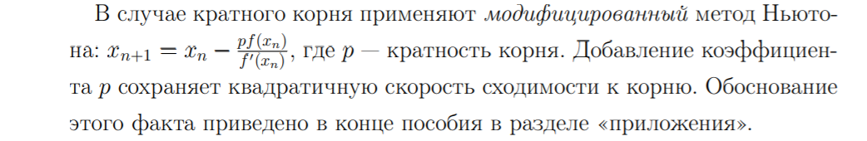

…………………………………………………………………………………

Задание №5

Найдем методом простых итераций корни уравнения  (квадратный корень из числа a). Приведем уравнение к виду, удобному для использования метода: . Можно убедиться, что правая часть уравнения удовлетворяет условию сходимости метода (в отличие от таких представлений как: ). Напишите программу вычисления квадратного корня с машинной точностью

function x1=mpi(a,eps)

x1=3;

x2=0;

for i=0:1:100

if abs(x1-x2)<=eps;

disp('Количество итераций')

i

break

else

x2=x1;

x1=(1/2)\*(a/x2+x2);

end

end

disp('Корень уравнения')

end

Command window

mpi(256,0.0001)

Количество итераций

i =

7

Корень уравнения

ans =

16

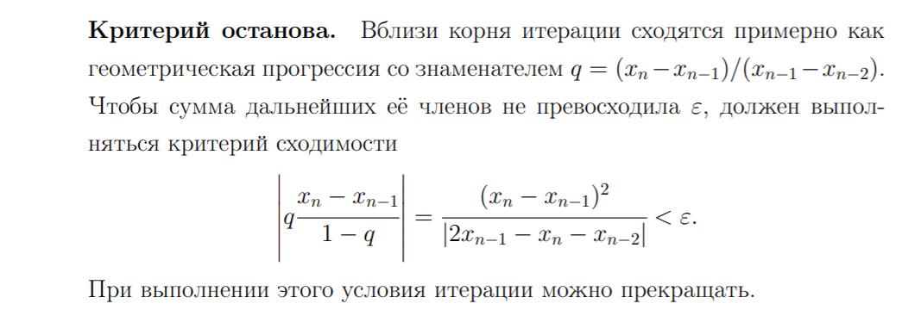

………………………………………………………………………………….

Задание №6

Исследовать область сходимости представления . Произвести расчёт в найденной области и за её пределами

function NewtonKrat(f,a,b,eps,p)

syms e x y;

e=abs(a-b);

x=b;

d=diff(f,y,1);

for i=0:100

if (abs(e)>eps)

fn=subs(f,x);

dn=subs(d,x);

x=x-p\*fn/dn;

e=abs(x-b);

b=x;

else

break

end

end

disp('Количество итераций')

i

disp('Корень уравнения')

x

Command window

>> f=@(x)x^3-3\*x^2-9\*x-5;

>> NewtonKrat(f,-3,-0.5,0.01,2)

Количество итераций

i =

3

Корень уравнения

x =

-1

…………………………………………………………………………………...

Задание №7

В Matlab для решения уравнений вида f(x) = 0 есть функция fzero, в качестве параметров которой передаётся имя файл-функции и начальное приближение корня (или отрезок его содержащий). Обратите внимание, что fzero так же как и метод дихотомии требует, чтобы при переходе через корень функция меняла знак (например, с её помощью не удастся найти нули функции, f(x) = sin x + 1, корни полинома двойной кратности и т.д.)

Command window  
>> f=@(x)x^3-3\*x^2-9\*x-5;

>> fzero(f,3)

ans =

5

>> fzero(f,4)

ans =

5

>> fzero(f,-1)

ans =

-1

………………………………………………………………………………….

Задание №8

Сделайте предположения о том, где находятся корни уравнения sin x = x/2 и найдите их, используя все изученные методы

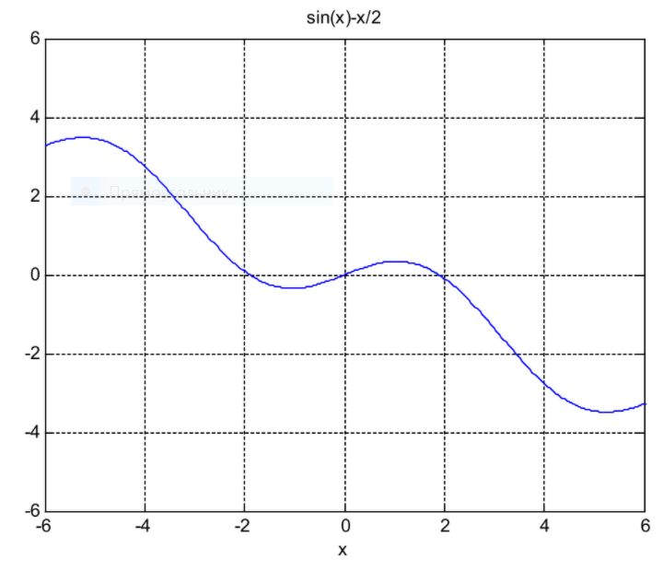

Дихотомия

>> syms x

f=sin(x)-x/2;

>> [r]=dih1(f,-2,-1,eps)

r =

-1.8955

>> [r]=dih1(f,-0.5,0.5,eps)

r =

0

>> [r]=dih1(f,1,3,eps)

r =

1.8955

Метод Ньютона

>> [rezult]=New(f,-2,eps)

rezult =

-1.8955

>> [rezult]=New(f,-0.5,eps)

rezult =

0

>>

>> [rezult]=New(f,1,eps)

rezult =

1.8955

Метод простых итераций

function [ X ] = iter(phi,x0,eps)

n=1;

x(n)=x0;

n=n+1;

x(n)=subs(phi,x(n-1));

n=n+1;

x(n)=subs(phi,x(n-1));

q=(x(n)-x(n-1))/(x(n-1)-x(n-2));

while (abs(q\*(x(n)-x(n-1))/(1-q))>eps)

n=n+1;

x(n)=subs(phi,x(n-1));

q=(x(n)-x(n-1))/(x(n-1)-x(n-2));

end

X=x(n);

End

Command window

>> syms x

>> iter(asin(x/2),0.5,eps)

ans =

1.1261e-16

>> iter(asin(x/2),0.5,10^(-8))

ans =

7.5574e-9

>> iter(sqrt(2\*x\*sin(x)),1.5,10^(-8))

ans =

1.8955

>> iter(-sqrt(2\*x\*sin(x)),1.5,10^(-8))

ans =

-1.8955

Вывод: Заметим , что 

………………………………………………………………………………….

Контрольные вопросы

1. Из каких соображений, и какими методами можно локализовать искомый корень?

2. Каким образом реализуется заданная точность поиска в методе половинного деления и в методе Ньютона? Чем различаются условия прекращения итераций?

3. Почему с помощью метода половинного деления не удаётся находить корни двойной кратности?

4. Сравните (перечислите преимущества и недостатки) методов Ньютона и половинного деления.

5. Назовите условия применимости метода Ньютона.

6. Оцените скорость сходимости в методе Ньютона при поиске корней одинарной и двойной кратности.

7. Назовите условия сходимости метода простых итераций.

8. Каким образом можно априорно вычислить примерное количество итераций, требуемых для нахождения корня с заданной точностью, для всех изученных методов?